**3.2 User Requirement Definition**

**3.2.1.1 หมวดการรับรายการอาหารจากโต๊ะลูกค้า**

Employees

นาย ทศพล เหมนะ 5730213032 SE

**Use Case: UC010**

**Requirement ID: TAP-REQ-01**

**Diagram**

Employees

**Brief Description**

ใช้สำหรับการเพิ่มรายการการสั่งซื้อให้กับลูกค้า

**Initial Step-By-Step Description**

1. พนักงานเลือกเมนู “เปิดโต๊ะเริ่มสั่งอาหาร”

2. ระบบแสดงหน้าจอให้เลือกโต๊ะที่ลูกค้าจะนั่ง

3. พนักงานทำการคลิก เลือกโต๊ะที่ลูกค้าต้องการนั่ง

4. ระบบแสดงหน้าจอให้ลูกกค้าเลือกประเภทอาหาร

5. พนักงานเลือกอาหารที่ลูกค้าสั่ง

5. ระบบจะแสดงรูปโต๊ะ พร้อมกับสถานะของโต๊ะ แล้วก็รายการอาหารที่ลูกค้าเลือก และจะแสดงปุ่ม ยืนยันการเลือก

6. พนักยืนยันการสั่งรายการอาหารที่ลูกค้าสั่ง

7. ระบบสรุปรายการอาหารที่ลูกค้าเลือก เวลาที่เริ่มใช้บริการ และเลขที่บิลการสั่งซื้อของลูกค้า

**Xref: [Order Restaurant -SRS]/4.1.1/pg.6**

**Non-functional requirements definition**

1.ในการเพิ่มรายการอาหารที่ลูกค้าสั่งในแต่ละรายการจะใช้เวลา 1 วินาที ในการเพิ่มรายการการอาหาร

นาย ทศพล เหมนะ 5730213032 SE

นาย ทศพล เหมนะ 5730213032 SE

**Use Case: UC020**

**Requirement ID: TAP-REQ-01**

**Diagram**

Employees

**Brief Description**

ใช้สำหรับการแก้ไขรายการการสั่งซื้อให้กับลูกค้า

**Initial Step-By-Step Description**

1. พนักงานเลือกเมนู “ดู/แก้ไขรายการ”

2. ระบบแสดงหน้าจอให้สำหรับการแก้ไขรายการอาหาร

3. พนักงานทำการคลิก เลือกรายการที่ลูกค้าต้องการเปลี่ยนแปลง

4. ระบบแสดงหน้าจอให้ลูกค้าเลือกว่าต้องการเปลี่ยนแปลงอะไรของรายการอาหาร

5. พนักงานเลือกรายการที่ลูกค้าต้องการเปลี่ยนเช่น ยกเลิกรายการอาหารที่สั่งไปหนึ่งรายการ

5. ระบบจะแสดงหน้าจอให้ลูกค้าระบุเหตุผลที่ต้องการเปลี่ยนแปลง

6. พนักระบุเหตุผลของลูกค้าที่เปลี่ยนแปลงรายการอาหาร

7. ระบบจะแสดงหน้าจอว่ารายการอาหารดังกล่าวถูกยกเลิกแล้ว

**Xref: [Order Restaurant -SRS]/4.1.2/pg.7**

**Non-functional requirements definition**

1. ในการแก้ไขรายการอาหารที่ลูกค้าสั่งในแต่ละรายการจะใช้เวลา 1 วินาที ในการแก้ไขรายการการอาหาร

นาย ทศพล เหมนะ 5730213032 SE

**Use Case: UC030**

**Requirement ID: TAP-REQ-03**

**Diagram**

Employees

**Brief Description**

ใช้สำหรับการลบรายการการสั่งซื้อให้กับลูกค้า

**Initial Step-By-Step Description**

1. พนักงานเลือกเมนู “ดู/แก้ไขรายการ”

2. ระบบแสดงหน้าจอให้สำหรับการแก้ไขรายการอาหาร

3. พนักงานทำการคลิก เลือกรายการที่ลูกค้าต้องการลบ

4. ระบบจะแสดงหน้าจอให้ลูกค้าระบุเหตุผลที่ต้องการยกเลิก

5. พนักระบุเหตุผลของลูกค้าที่ทำการยกเลิกรายการอาหาร

6. ระบบจะแสดงหน้าจอว่ารายการอาหารดังกล่าวถูกยกเลิกแล้ว

**Xref: [Order Restaurant -SRS]/4.1.3/pg.8**

**Non-functional requirements definition**

1. ในการลบหรือยกเลิกรายการอาหารที่ลูกค้าสั่งในแต่ละรายการจะใช้เวลา 1 วินาที ในการยกเลิกรายการการอาหาร

นาย ทศพล เหมนะ 5730213032 SE

**Use Case: UC040**

**Requirement ID: TAP-REQ-04**

**Diagram**

Employees

**Brief Description**

ใช้สำหรับการส่งรายการการสั่งซื้อให้กับลูกค้า

**Initial Step-By-Step Description**

1. พนักงานเลือกเมนู “เปิดโต๊ะเริ่มสั่งอาหาร”

2. ระบบแสดงหน้าจอให้เลือกโต๊ะที่ลูกค้าจะนั่ง

3. พนักงานทำการคลิก เลือกโต๊ะที่ลูกค้าต้องการนั่ง

4. ระบบแสดงหน้าจอให้ลูกกค้าเลือกประเภทอาหาร

5. พนักงานเลือกอาหารที่ลูกค้าสั่ง

5. ระบบจะแสดงรูปโต๊ะ พร้อมกับสถานะของโต๊ะ แล้วก็รายการอาหารที่ลูกค้าเลือก และจะแสดงปุ่ม ยืนยันการเลือก

6. พนักยืนยันการสั่งรายการอาหารที่ลูกค้าสั่ง

7. ระบบสรุปรายการอาหารที่ลูกค้าเลือก เวลาที่เริ่มใช้บริการ และเลขที่บิลการสั่งซื้อของลูกค้า และ การส่งรายการอาหารไปยังครัว

8. พนักทำการส่งรายการอาหารที่ลูกค้าสั่งไปยังครัว

9. ระบบแสดงหน้าจอการส่งรายการอาหารที่ลูกค้าสั่งไปยังครัว

**Xref: [Order Restaurant -SRS]/4.1.4/pg.9**

**Non-functional requirements definition**

1.ในการส่งรายการอาหารที่ลูกค้าสั่งในแต่ละรายการไปยังครัวจะใช้เวลาเพียง1 วินาที ในการส่งรายการการอาหาร

นาย ทศพล เหมนะ 5730213032 SE

**4. System Requirement Specification**

**4.1 หมวดการรับรายการอาหารจากโต๊ะลูกค้า**

**4.1.1 เพิ่มรายการอาหารจากโต๊ะลูกค้า**

|  |  |
| --- | --- |
| Use Case Name:: | เพิ่มรายการอาหารจากโต๊ะลูกค้า UC010 |
| Requirement ID:: | TAP-REQ-01 |
| Xref:: | [**Order Restaurant** -SRS]/UseCase:UC010/pg.2 |
| Actor:: | พนักงาน |
| Priority:: | High |
| Status:: | Complete |
| Pre-conditions /Assumptions:: | ระบบแสดงเมนูของระบบ |
| Post-conditions:: | ระบบจะแสดงข้อมูลของรายการอาหาร |
| Flow of Events:: | 1. ระบบแสดงเมนูของระบบ  2. พนักงานเลือกเมนู “เปิดโต๊ะเริ่มสั่งอาหาร”  3. ระบบแสดงหน้าจอให้เลือกโต๊ะที่ลูกค้าจะนั่ง  4. พนักงานทำการคลิก เลือกโต๊ะที่ลูกค้าต้องการนั่ง[E1]  5. ระบบแสดงหน้าจอให้ลูกกค้าเลือกประเภทอาหาร  6. พนักงานเลือกอาหารที่ลูกค้าสั่ง  7. ระบบจะแสดงรูปโต๊ะ พร้อมกับสถานะของโต๊ะ แล้วก็รายการอาหารที่ลูกค้าเลือก และจะแสดงปุ่ม ยืนยันการเลือก  8. พนักยืนยันการสั่งรายการอาหารที่ลูกค้าสั่ง [A1]  9. ระบบสรุปรายการอาหารที่ลูกค้าเลือก เวลาที่เริ่มใช้บริการ และเลขที่บิลการสั่งซื้อของลูกค้า |
| Alternative of Events:: | [A1] พนักงานกดปุ่มยกเลิกในกรณีที่ลูกค้าต้องการยกเลิกรายการอาหารที่สั่ง |
| Exception Flow of Events:: | [E1] กรณีที่พนักงานกดเลือกโต๊ะที่ลูกค้านั่ง แต่โต๊ะนั้นไม่ว่าง ระบบจะแสดงข้อความผิดผลาดขึ้นมา ว่าไม่สามารถดำเนินการต่อไปได้กรุณาเลือกโต๊ะใหม่ที่ว่าง |
| UI Xref: | [**Order Restaurant** -SRS]/5.1.1/pg.63 |
| Note:: | ไม่มี |

นาย ทศพล เหมนะ 5730213032 SE

**4.1.2 แก้ไขรายการอาหารจากโต๊ะลูกค้า**

|  |  |
| --- | --- |
| Use Case Name:: | แก้ไขรายการอาหารจากโต๊ะลูกค้า UC020 |
| Requirement ID:: | TAP-REQ-02 |
| Xref:: | [**Order Restaurant** -SRS]/UseCase:UC020/pg.3 |
| Actor:: | พนักงาน |
| Priority:: | High |
| Status:: | Complete |
| Pre-conditions /Assumptions:: | ระบบแสดงเมนูของระบบ |
| Post-conditions:: | ระบบจะแสดงข้อมูลของรายการอาหาร |
| Flow of Events:: | 1. ระบบแสดงเมนูของระบบ  2. พนักงานเลือกเมนู “ดู/แก้ไขรายการ”  3. ระบบแสดงหน้าจอให้สำหรับการแก้ไขรายการอาหาร  4. พนักงานทำการคลิก เลือกรายการที่ลูกค้าต้องการเปลี่ยนแปลง[A1]  5. ระบบแสดงหน้าจอให้ลูกค้าเลือกว่าต้องการเปลี่ยนแปลงอะไรของรายการอาหาร  6. พนักงานเลือกรายการที่ลูกค้าต้องการเปลี่ยนเช่น ยกเลิกรายการอาหารที่สั่งไปหนึ่งรายการ  7. ระบบจะแสดงหน้าจอให้ลูกค้าระบุเหตุผลที่ต้องการเปลี่ยนแปลง  8. พนักระบุเหตุผลของลูกค้าที่เปลี่ยนแปลงรายการอาหาร  9. ระบบจะแสดงหน้าจอว่ารายการอาหารดังกล่าวถูกยกเลิกแล้ว |
| Alternative of Events:: | [A1] พนักงานกดปุ่มย้ายโต๊ะในกรณีที่ลูกค้าต้องการย้ายโต๊ะไปยังโต๊ะอื่น |
| Exception Flow of Events:: | ไม่มี |
| UI Xref: | [**Order Restaurant** -SRS]/5.1.2/pg.63 |
| Note:: | ไม่มี |

นาย ทศพล เหมนะ 5730213032 SE

**4.1.3 ยกเลิกรายการอาหารจากโต๊ะลูกค้า**

|  |  |
| --- | --- |
| Use Case Name:: | ลบรายการอาหารจากโต๊ะลูกค้า UC030 |
| Requirement ID:: | TAP-REQ-03 |
| Xref:: | [**Order Restaurant** -SRS]/UseCase:UC020/pg.4 |
| Actor:: | พนักงาน |
| Priority:: | High |
| Status:: | Complete |
| Pre-conditions /Assumptions:: | ระบบแสดงเมนูของระบบ |
| Post-conditions:: | ระบบจะแสดงข้อมูลของรายการอาหาร |
| Flow of Events:: | 1. ระบบแสดงเมนูของระบบ  2. พนักงานเลือกเมนู “ดู/แก้ไขรายการ” [A1]  3. ระบบแสดงหน้าจอให้สำหรับการแก้ไขรายการอาหาร  4. พนักงานทำการคลิก เลือกรายการที่ลูกค้าต้องการลบ  5. ระบบจะแสดงหน้าจอให้ลูกค้าระบุเหตุผลที่ต้องการยกเลิก  6. พนักระบุเหตุผลของลูกค้าที่ทำการยกเลิกรายการอาหาร  7. ระบบจะแสดงหน้าจอว่ารายการอาหารดังกล่าวถูกยกเลิกแล้ว |
| Alternative of Events:: | [A1] พนักงานกดปุ่มย้ายโต๊ะในกรณีที่ลูกค้าต้องการย้ายโต๊ะไปยังโต๊ะอื่น |
| Exception Flow of Events:: | ไม่มี |
| UI Xref: | [**Order Restaurant** -SRS]/5.1.3/pg.64 |
| Note:: | ไม่มี |

นาย ทศพล เหมนะ 5730213032 SE

**4.1.4 ส่งรายการอาหารจากโต๊ะลูกค้า**

|  |  |
| --- | --- |
| Use Case Name:: | ส่งรายการอาหารจากโต๊ะลูกค้า UC040 |
| Requirement ID:: | TAP-REQ-04 |
| Xref:: | [**Order Restaurant** -SRS]/UseCase:UC040/pg.5 |
| Actor:: | พนักงาน |
| Priority:: | High |
| Status:: | Complete |
| Pre-conditions /Assumptions:: | ระบบแสดงเมนูของระบบ |
| Post-conditions:: | ระบบจะแสดงข้อมูลของรายการอาหาร |
| Flow of Events:: | 1. ระบบแสดงเมนูของระบบ  2. พนักงานเลือกเมนู “เปิดโต๊ะเริ่มสั่งอาหาร”  3. ระบบแสดงหน้าจอให้เลือกโต๊ะที่ลูกค้าจะนั่ง  4. พนักงานทำการคลิก เลือกโต๊ะที่ลูกค้าต้องการนั่ง[E1]  5. ระบบแสดงหน้าจอให้ลูกกค้าเลือกประเภทอาหาร  6. พนักงานเลือกอาหารที่ลูกค้าสั่ง[E2]  7. ระบบสรุปรายการอาหารที่ลูกค้าเลือก เวลาที่เริ่มใช้บริการ และเลขที่บิลการสั่งซื้อของลูกค้า และการส่งรายการอาหารไปยังครัว  8. พนักทำการส่งรายการอาหารที่ลูกค้าสั่งไปยังครัว[A1]  9. ระบบแสดงหน้าจอการส่งรายการอาหารที่ลูกค้าสั่งไปยังครัว |
| Alternative of Events:: | [A1] พนักงานกดปุ่มยกเลิกในกรณีที่ลูกค้าต้องการยกเลิกรายการอาหารที่สั่ง |
| Exception Flow of Events:: | [E1] กรณีที่พนักงานกดเลือกโต๊ะที่ลูกค้านั่ง แต่โต๊ะนั้นไม่ว่าง ระบบจะแสดงข้อความผิดผลาดขึ้นมา ว่าไม่สามารถดำเนินการต่อไปได้กรุณาเลือกโต๊ะใหม่ที่ว่าง  [E2]กรณีที่พนักงานเลือกเมนูที่ลูกค้าสั่งต่เมนูที่ว่าหมด ระบบจะแสดงข้อผิดผลาดที่เกินขึ้น ว่าไม่สามารถเลือกเมนูนี้ได้ กรุณาเลือกเมนูใหม่ |
| UI Xref: | [**Order Restaurant** -SRS]/5.1.4/pg.64 |
| Note:: | ไม่มี |

นาย ทศพล เหมนะ 5730213032 SE

**5. User Interfaces**

**5.1 หมวดการรับรายการอาหารจากโต๊ะลูกค้า**

**5.1.1 หน้าจอการเพิ่มรายการอาหารจากโต๊ะลูกค้า (Usecase:UC010)**

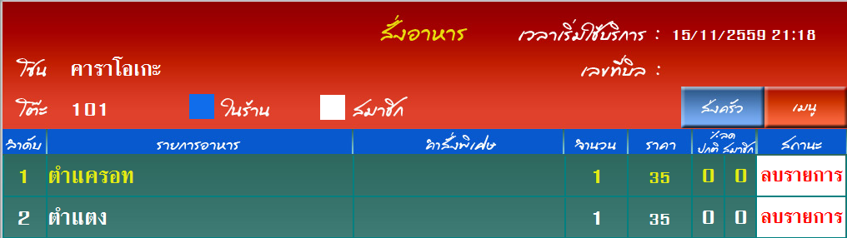

**SysReq Xref: [Order Restaurant -SRS]/4.1.1/pg.6**

**5.1.2 หน้าจอการแก้ไขรายการอาหารจากโต๊ะลูกค้า (Usecase:UC020)**

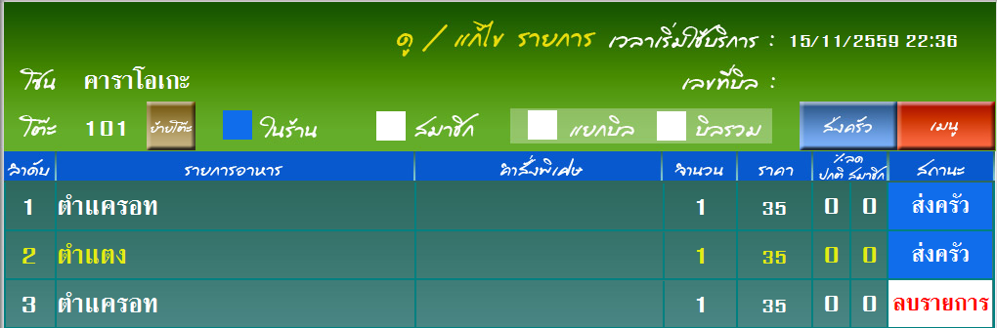

**SysReq Xref: [Order Restaurant -SRS]/4.1.2/pg.7**

นาย ทศพล เหมนะ 5730213032 SE

นาย ทศพล เหมนะ 5730213032 SE

**5.1.3 หน้าจอการยกเลิกรายการอาหารจากโต๊ะลูกค้า (Usecase:UC030)**



**SysReq Xref: [Order Restaurant -SRS]/4.1.3/pg.8**

**5.1.4 หน้าจอการส่งรายการอาหารจากโต๊ะลูกค้าเข้าครัว (Usecase:UC040)**

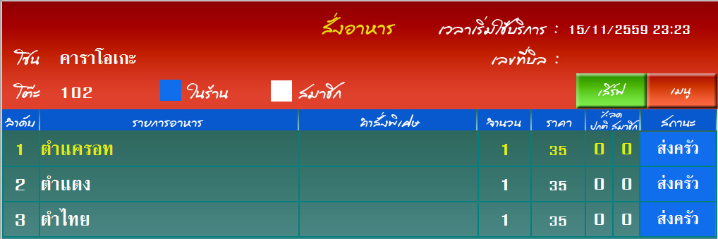

**SysReq Xref: [Order Restaurant -SRS]/4.1.4/pg.9**

นาย ทศพล เหมนะ 5730213032 SE